ESPACIO PARA EL LOGO DE LA ASESORÍA

Estimado/a [NOMBRE DEL CLIENTE],

Con el objetivo de mejorar aún más nuestro servicio y aprovechar las ventajas de la digitalización, queremos informarle de un nuevo servicio de nuestra asesoría.
Este servicio permite trabajar de forma colaborativa con los clientes que así lo deseen a través de una plataforma online.

¿Qué ventajas le ofrece?
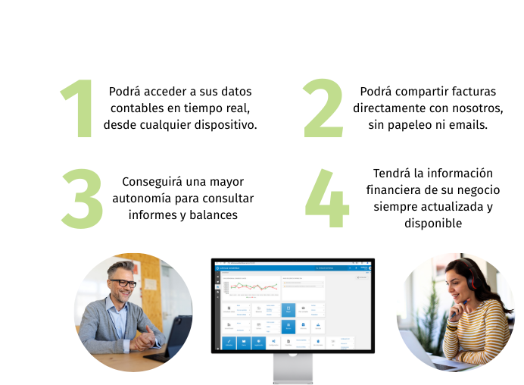

Este servicio de contabilidad colaborativa nos permite estar más conectados con usted. Además, podemos definir de manera personalizada diferentes escenarios de interacción.

Si está interesado en obtener más información, estamos a su disposición para explicarle con más detalle cómo funciona y resolver cualquier duda.

Atentamente,
FIRMA DE LA ASESORÍA

